第十屆馬祖北竿硬地超級馬拉松

馬祖在地鄉親長青組 4KM 紙本報名表
北竿鄉公所提供 50 位免費名額給 65 歲以上(1961 年 3 月 20 日(含)前出生)，設籍北竿鄉之鄉親報名，即日起至 11/24 （一）或額滿截止。
報名辦法：
- 填寫紙本報名表送至連江縣北竿鄉公所財經課，並攜帶身份證以便查驗。
- 繳交參賽報名費400元。
- 完賽後檢具完賽證明及郵局帳戶，本所將據以辦理報名費退還。

起跑時間：2026/3/20（五）13:30
路線：起點→直行中正路→經12據點→至08據點原路折返→終點
參賽禮：號碼、拋棄式晶片、背心或上衣(3選1)、毛巾、電子選手須知
完賽禮：獎牌、完賽電子證明、礦泉水

以上如有問題，請聯繫北竿鄉公所：0836-55218#303 財經課 白小姐
==============================================
姓名： 性別： 男 / 女 緊急聯絡人：
身分證字號： 緊急聯絡人電話：
電話： 關係：
出生年月日： 地址：
物資擇一： 背心(黃) / 背心(藍) / 上衣
尺寸： 2XS / XS / S / M / L / XL / 2XL / 3XL / 4XL
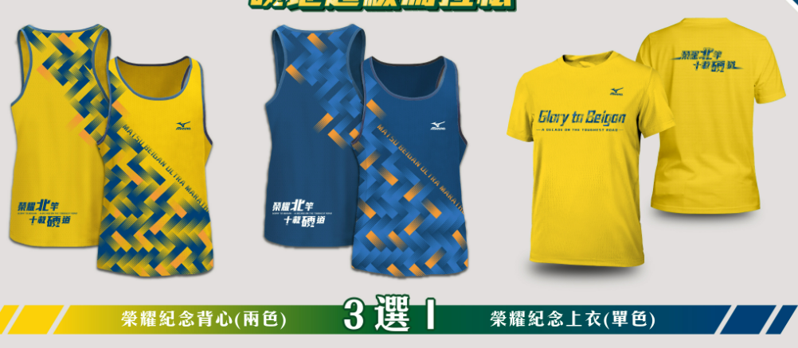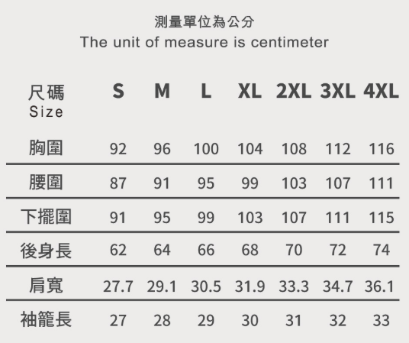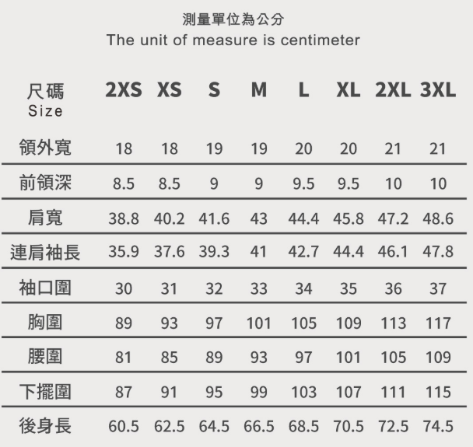
背心
上衣

